新 书 推 荐
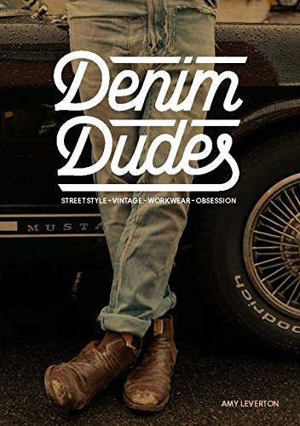
中文书名：《牛仔帅哥：街头时尚、复古、工装与痴迷》
英文书名：Denim Dudes: Street Style, Vintage, Workwear, Obsession
作 者：Amy Leverton
出 版 社：Laurence King Publishing
代理公司：ANA
页 数：272页
出版时间：2015年3月
代理地区：中国大陆、台湾
审读资料：电子稿
类 型：艺术设计

内容简介：

《牛仔帅哥》是一本与众不同的街头时尚指南。书中充满了精彩的插图，展示了80多位 朋克族、摇滚青年、自行车狂人、嬉皮士、电脑怪才和其他牛仔爱好者。

作者造访了全球牛仔界的代表人物，比如House of Holland的亨利·霍兰德（Henry Holland）、Merithé et Francois Girbaud的弗朗索瓦·基尔伯德（Francois Girbaud）、牛仔教父阿德里亚诺·高德斯密德（Adriano Goldschmied）以及Warehouse Japan的创始人健一（Kenichi）和贤治（Kenji）。

除此之外，作者还探讨了当下最流行的牛仔款式。专供本书的照片均在著名的国际牛仔都市拍摄，包括巴黎、东京、伦敦、纽约、洛杉矶、米兰、阿姆斯特丹、斯德哥尔摩、巴塞罗那、大阪、墨尔本和柏林。

这部引人入胜的作品不但会吸引设计师和时尚人士，还会吸引越来越痴迷牛仔的普通公众。本书提供了无与伦比的时尚洞察，带你进入这个迷人而多样化的产业。

作者简介：

艾米·利维顿（Amy Leverton）是一位牛仔专家，先后为该领域的两大巨头WGSN和Stylesight进行时尚预测和潮流趋势分析。她先是在青春潮流预测机构WGSN网站担任牛仔文化版总监，如今在Stylesight担任资深牛仔编辑。

她曾与 Levi’s、Lee 和 Evisu 等大品牌合作设计服饰，可谓牛仔界的权威人士。她遍及世界各国的牛仔联系人列表里有织工、设计师、记者、葡萄酒经销商和零售商，以及穿着世界上最棒的牛仔服饰的街头时尚领军人。

媒体评价：

“《牛仔帅哥》巧妙地记录了个人风格，同时向读者介绍了新鲜、独特的人物。一切都由对20世纪最重要的纺织品（牛仔）的热爱串联到了一起。”
----《猎酷》（Cool Hunting）

“《牛仔帅哥》提供了对业界时尚无与伦比的洞察。”
----《时尚野兽》（Hypebeast）

“如果你愿意花多点钱买一条伴随终生的牛仔裤，《牛仔帅哥》将是你的必读书。”
----《炫酷材料》（Cool Material）

“《牛仔帅哥》是一部牛仔界的时尚人物指南。”
----《穿这个》（Put This On）

“书中有不同的设计师和名人的大幅彩照，展示了每个人独特的街头牛仔造型。让这些男人向你展示如何正确穿着牛仔吧！”
----《精选》（Selectism）

“《牛仔帅哥》是一本街头时尚指南。无论你是刚刚迷恋上镶边牛仔裤，还是一直为这种永不过时的布料而疯狂，本书都将牢牢抓住你的眼球！”
----《开箱》（Uncrate）

谢谢您的阅读！
请将回馈信息发至：俞晓宁（Winnie Yu）
安德鲁﹒纳伯格联合国际有限公司北京代表处
北京市海淀区中关村大街甲59号中国人民大学文化大厦1705室, 邮编：100872
电话：010-88810959
传真：010-82504200
Email: winnie@nurnberg.com.cn
网址：www.nurnberg.com.cn
微博：http://weibo.com/nurnberg
豆瓣小站：http://site.douban.com/110577/

